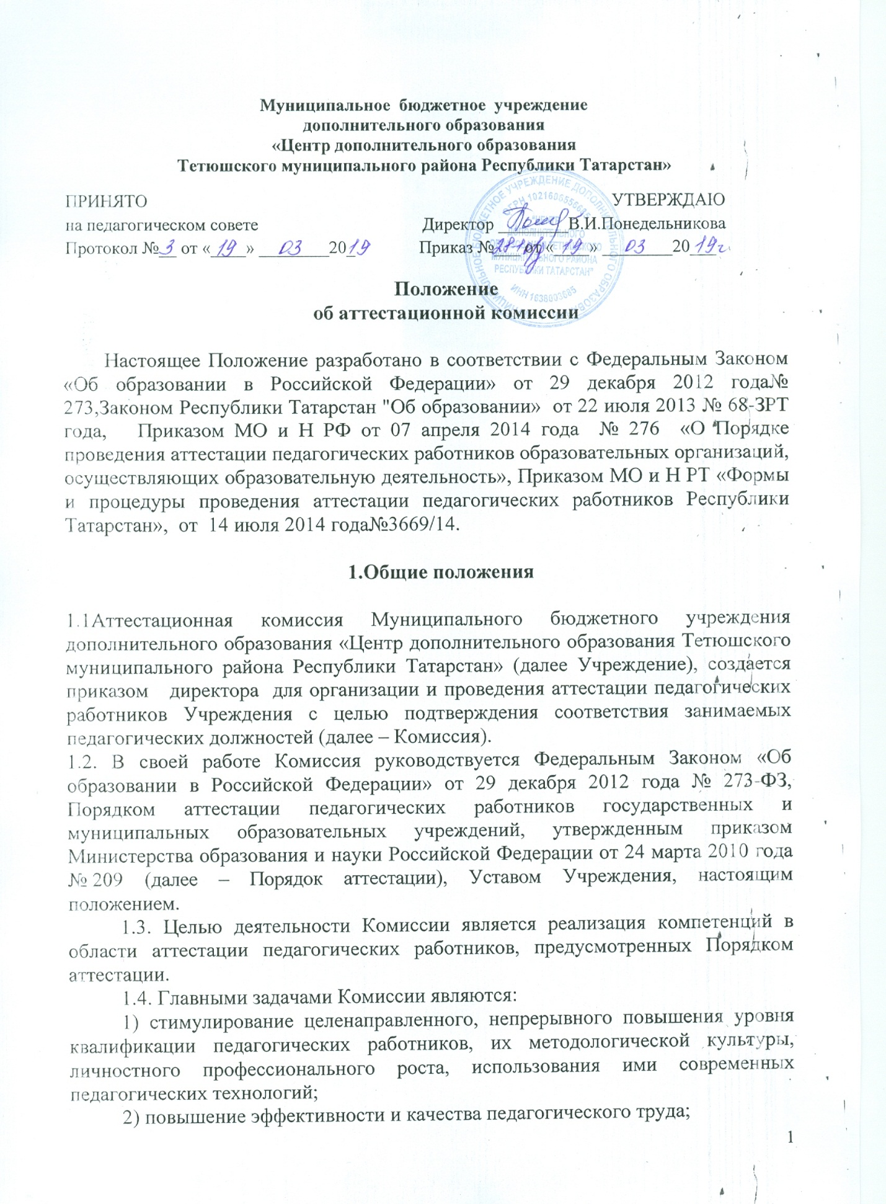

3) выявление перспектив использования потенциальных возможностей педагогических работников.
1.5. Принципами деятельности Комиссии являются:
1) гласность – возможность присутствовать на заседаниях Комиссии педагогических работников; принятие решения открытым голосованием, информирование по принятым решениям педагогического коллектива Учреждения;
2) коллегиальность – участие в принятии решения всех членов Комиссии;
- законность – принятие решения в соответствии с действующим законодательством.

2. Структура и организации деятельности Комиссии

2.1. Персональный состав Комиссии утверждается приказом директором Учреждения.
2.2. Комиссия формируется из состава работников Учреждения: педагогов дополнительного образования (первой, высшей категории), представителей методической службы, профсоюзной организации Учреждения. Состав Комиссии в течение аттестационного года не меняется.
2.3. Возглавляет работу Комиссии председатель. Председателем Комиссии является заместитель директора по учебно – воспитательной работе.
2.4. Организацию работы Комиссии осуществляет секретарь Комиссии.
2.5. Деятельность Комиссии:
1) в Комиссии ведется необходимое делопроизводство (повестки заседаний, протоколы заседаний).
2) Комиссия обеспечивает
- организацию методической и консультативной помощи педагогическим работникам;
- контроль соблюдения действующего законодательства в сфере аттестации процедуры аттестации;
- контроль соблюдения требований к оформлению пакета аттестационных материалов;
- подготовку и проведение аттестации педагогических работников, аттестующихся с целью подтверждения соответствия занимаемой должности.

3. Порядок работы Комиссии

3.1. Комиссия обеспечивает организационно-методическое сопровождение оценки профессиональной деятельности для педагогических работников, аттестуемых с целью подтверждения соответствия занимаемой должности
3.2. Заседания комиссии проводятся в соответствии с планом работы, утвержденным приказом директора Учреждения. На каждом заседании Комиссии ведется протокол заседания Комиссии.
3.3. На рассмотрение в Комиссию представляются следующие документы:
а) представление на педагогического работника;
б) результаты квалификационных испытаний:
- для педагогических работников, в должностных обязанностях которых предусмотрено проведение учебных занятий - конспекта учебного занятия,
- для педагогических работников, в должностных обязанностях которых не предусмотрено проведение учебных занятий, - решение педагогических ситуаций в письменной форме или результат письменного или электронного тестирования.
Дополнительно, по желанию аттестующегося, в Комиссию могут быть представлены материалы, свидетельствующие об уровне его квалификации и профессионализме.
3.3. Председатель Комиссии:
- составляет проект графика индивидуального прохождения аттестации и согласовывает его с Комиссией;
- ведет журналы регистрации принятых на рассмотрение Комиссии аттестационных материалов, учета и выдачи выписок из протокола заседания Комиссии;
- готовит проект приказа по результатам работы Комиссии;
- утверждает повестку заседания;
- определяет регламент работы Комиссии;
- ведет заседания Комиссии;
- принимает, в особых случаях, решения: об определении индивидуального порядка прохождения аттестации; об отклонении рассмотрения аттестационных материалов.
- ведет аттестационные дела педагогических работников в межаттестационный период.
3.4. Секретарь Комиссии:
- принимает документы на аттестацию в установленном настоящим Положением порядке;
- информирует заявителей о принятом решении в течение двух дней со дня принятия решения;
заседание членов Комиссии;
- ведет протоколы заседаний Комиссии,
- составляет выписку из протокола заседания Комиссии не позднее 2 рабочих дней со дня ее проведения и предоставляет её директору Учреждения.
Протокол заседания Комиссии с принятым решением подписывают председатель, ответственный секретарь Комиссии.
3.5.Члены Комиссии осуществляют экспертизу аттестационных материалов, представленных в Комиссию для подтверждения квалификации по занимаемой должности.
3.6. При принятии решения Комиссия руководствуется представленными аттестационными материалами аттестуемого, результатами квалификационных испытаний.
3.7. Решение комиссии принимается открытым голосованием большинством голосов. Решение считается правомочным, если на заседании присутствовало не менее 2/3 состава Комиссии.

4. Права и обязанности Комиссии
4.1. Комиссия имеет право:
- в необходимых случаях требовать дополнительной информации в пределах компетенции;
-проводить собеседование с аттестующимися работниками.
4.2. Комиссия обязана:
- принимать решение в соответствии с действующим законодательством;
- информировать о принятом решении;
- осуществлять контроль за исполнением принятых Комиссией решений и рекомендаций по результатам аттестации.

5. Права, обязанности и ответственность членов Комиссии

5.1. Члены Комиссии имеют право:
- вносить предложения на заседании Комиссии по рассматриваемым вопросам;
- высказывать особое мнение в случае несогласия с принимаемым решением и фиксировать его в протоколе заседания Комиссии;
- участвовать в обсуждении вопросов, предусмотренных повесткой Комиссии;
- принимать участие в подготовке решений Комиссии.
5.2. Члены Комиссии обязаны:
- присутствовать на всех заседаниях Комиссии;
- осуществлять свою деятельность в соответствии с принципами работы Комиссии;
- использовать служебную информацию только в установленном порядке.
5.3. Члены Комиссии несут ответственность за надлежащее исполнение своих обязанностей. В случае неисполнения своих обязанностей член Комиссии может быть исключен из состава Комиссии на основании ее решения, принятого большинством голосов.

